Республика Северная Осетия-Алания
Государственное бюджетное профессиональное образовательное учреждение «Профессиональное училище №8»

Исследовательская работа на тему:

«Экомониторинг атмосферного воздуха промышленных зон г.Беслана»

Автор: Занина Меланья Сергеевна, 1 курс
Рук-ль: преподаватель химии ГБПОУ ПУ№8
Кайтукова Мадина Багратовна

Беслан 2
Содержание
Введение………………………………………………………3
1. Литературный обзор………………………………………….3
2. Обсуждение результатов …………………………………….6
2.1 Разработка методик
2.2 Контроль меди, кадмия и цинка…………………………………8
3. Экспериментальная часть………………………………….13
Выводы…………………………………………………………14
Литература……………………………………………………..15

Введение
Атмосферный воздух характеризуется многокомпонентностью, непрерывной изменчивостью, высокой степенью разбавления загрязнений. Предельно допустимые концентрации загрязнений в атмосфере крайне низки и определяются соответствующими стандартами и временем экспозиции (воздействия). Для адекватной оценки воздушной среды с учетом конкретных производственных факторов (температуры, влажности, наличия сопутствующих примесей) необходимо применять наиболее чувствительные и селективные физико-химические методы анализа.
Аналитическому контролю содержания вредного вещества в производственной воздушной среде, а тем более в условиях атмосферного воздуха, должна предшествовать экспериментальная разработка методики или приспособление имеющейся методики к интересующему экотоксиканту и условиям его выделения в окружающую воздушную среду. Разработка методики в лабораторных условиях в первую очередь предполагает поиск чувствительной реакции, позволяющей количественно определять величину, соответствующую установленной ПДК, а также являющуюся наиболее специфичной в данной системе сопутствующих веществ. Постоянно расширяющееся использование ядовитых веществ и вызванное этим усиление количественного и качественного загрязнения воздуха обуславливает необходимость постоянного совершенствования методов и средств контроля воздушной среды.
Анализ состояния окружающей среды Республики Северная Осетия- Алания позволяет выделить некоторые экологические проблемы, которые типичны для многих регионов: нерешенные вопросы утилизации отходов производства и потребления, загрязнение атмосферного воздуха, особенно в крупных населенных пунктах, загрязнение водных объектов неочищенными и недостаточно очищенными сточными водами, рост антропогенного воздействия на биоразнообразие, высокая заболеваемость и естественная убыль населения.
В настоящее время формируется и последовательно реализуется единая политика в области экологии, направленная на охрану окружающей среды и рациональное использование природных ресурсов.

Литературный обзор:
1.1 Сравнительная оценка физико-химических методов контроля загрязнений атмосферного воздуха
Современный анализ воздуха располагает множеством методов и средств измерения. Выбор метода анализа, типа аналитического прибора при решении той или иной практической задачи зависит от многих требований или условий, но наиболее общим и важнейшим техническим и экономическим критерием остается точность единичного (однократного) измерения пробы.
В литературе, посвященной проблемам контроля загрязнений окружающей среды, можно найти достаточно много обширных и исчерпывающих обзоров состояния методов и средств анализа атмосферного воздуха . На основании этих и некоторых других данных сделана попытка выделить наиболее характерные особенности ряда наиболее распространенных методов контроля и оценить возможность их применения для экомониторинга атмосферы.
Для контроля низких концентраций загрязнителей воздуха и воды особенно перспективны инверсионные вольтамперометрические методы анализа. В этой группе методов определяемый металл сначала электролитически накапливают на электроде при заданном значении приложенного потенциала.
К преимуществам ДИП перед другими физико-химическими методами анализа, использующимися для контроля объектов окружающей среды, относя следующие : во-первых, большая номенклатура контролируемых элементов; широкие интервалы определяемых содержаний от десятков до -10 ⁸% , правильность и высокая воспроизводимость результатов (относительное стандартное отклонение результатов анализа 0,3% и менее); во- вторых, с помощью ДИП можно проводить многоэлементный анализ. При мне обязательны концентрирование определяемых элементов и отделение мешающих компонентов.

Таблица 1
Метод | Оборудование | Цена US $ | Относительная селективность | Продолжительность, час. | Чувствительность,  % | Точность  анализа,  %
Спектрометрия в видимой области | Колориметр, спектрофотометр | 800  3000 | Удовлетворительная | 0,5-1,0 | 5*10⁻⁷-10-⁵ | 1-5  5-10
Ультрафиолетовая спектрометрия | УФ  спектрофотометр | 3000 | Удовлетворительная | 0,5-1,0 | 10⁻³-10-²  5*10⁻⁷-10⁻⁵ | 1-5  5-10
Пламенная эмиссионная спектроскопия | Пламенный фотометр и спектрофотометр | 3000  5000 | Хорошая | 0,25-1,0 | 10-⁵-10⁻³  10⁻⁷-10⁻⁵ | 0,5-3  5-10
Атомно-абсорбционная спектроскопия | АА-  спектрофотометр | 4000-  9000 | Прекрасная | 0,25-1,0 |  | 0,5-3  5-10

- Обсуждение результатов
Роль методического обеспечения при определении техногенных загрязнителей в пылегазовых выбросах вольтамперометрическими методами.
При разработке методик учитывалась необходимость проведения измерений с высокой точностью, селективностью и оперативностью. Методики должны предусматривать простую пробоподготовку, основанную на использовании недефицитных, дешевых реактивов и удовлетворять правилам техники безопасности.
Полярографический метод применяется для анализа следовых количеств органических и неорганических веществ, находящихся в разных агрегатных состояниях, в том числе, в виде аэрозолей и паров. При анализе атмосферного воздуха взвеси, полученные методом фильтрации через фильтры приборы, содержащие поглотительные жидкости или адсорбенты, переходят в раствор, состав которого указывается в полярографических методиках. Этот раствор подвергается анализу с помощью приборов, называемых полярографами.
Химический анализ воздушной среды слагается из двух последовательных этапов: отбора пробы, выполняемого непосредственно на производстве, и количественного определения вещества в отобранной пробе . Отбор проб воздуха является существенным этапом в исследовании, так как результаты самого точного, тщательно выполненного анализа теряют всякий смысл при неправильно проведенном отборе проб . Достоверность и точность определения концентрации вредного вещества в воздухе в значительной степени зависит от правильности выбора способа отбора проб. Основной целью проводимых исследований являлась разработка вольтамперометрических методик контроля переведенных в раствор техногенных загрязнителей атмосферы, обеспечивающих высокую чувствительность, точность, избирательность, достоверность и экспрессность анализа.
При разработке вольтамперометрических методик анализа, как правило, исследуется широкий круг вопросов, связанных с оптимизацией условий определения того или иного вещества в контролируемых объектах с заданной точностью, чувствительностью, селективностью и экспрессностью.

2.2 Контроль меди, кадмия и цинка
Для экспресс-анализа воздушных проб на содержание Си, Cd и Zn методом ДИП в данной работе использован универсальный хлоридно-аммиачный фоновый электролит состава 1% МН₄С1+
: 0,25% NH4OH. В аммиачной среде медь, кадмий и цинк образуют хорошо полярографируемые комплексы состава M(NH₃)_{n} .
Отбор пробы воздуха и подготовка к анализу Воздух со скоростью 20 л/мин аспирируют через фильтр АФА - ВП - 18, помещенный в патрон. Отбирают 200 л воздуха. Фильтр с отобранной пробой переносят в стакан и дважды обрабатывают 10 мл горячего 3%-ного раствора азотной кислоты и 2 раза горячей водой. После каждого промывания жидкость сливают, а фильтр отжимают стеклянной палочкой. Все промывные жидкости сливают в фарфоровую чашку и выпаривают на водяной бане ДО сухого остатка. К остатку добавляют несколько раз по 1 мл дистиллированной воды и выпаривают до удаления HNO3 (проба лакмусовой бумажкой). Остаток растворяют в 3 мл аммиачного раствора хлорида аммония и переносят в центрифужную пробирку. Чашку ополаскивают аммиачным раствором хлорида аммония два раза по 1 мл, сливая жидкость в ту же пробирку. Раствор центрифугируют или отстаивают.
Ход анализа
Для вольтамперометрического измерения отбирают часть (0,5 - 2,5 мл) осветленного анализируемого раствора и помещают в мерную колбу на 25 мл, добавляют 2,5 мл фонового электролита 10% NH4CI + 2,5% NH₄OH, доводят объем раствора в колбе до метки дистиллированной водой и перемешивают. Переносят раствор из колбы в стакан, добавляют 400-500 мг сульфита натрия для обескислороживания. После повторного перемешивания до полного растворения Na₂S0₃ подготовленную к анализу смесь переносят в электрохимическую ячейку и полярографируют.

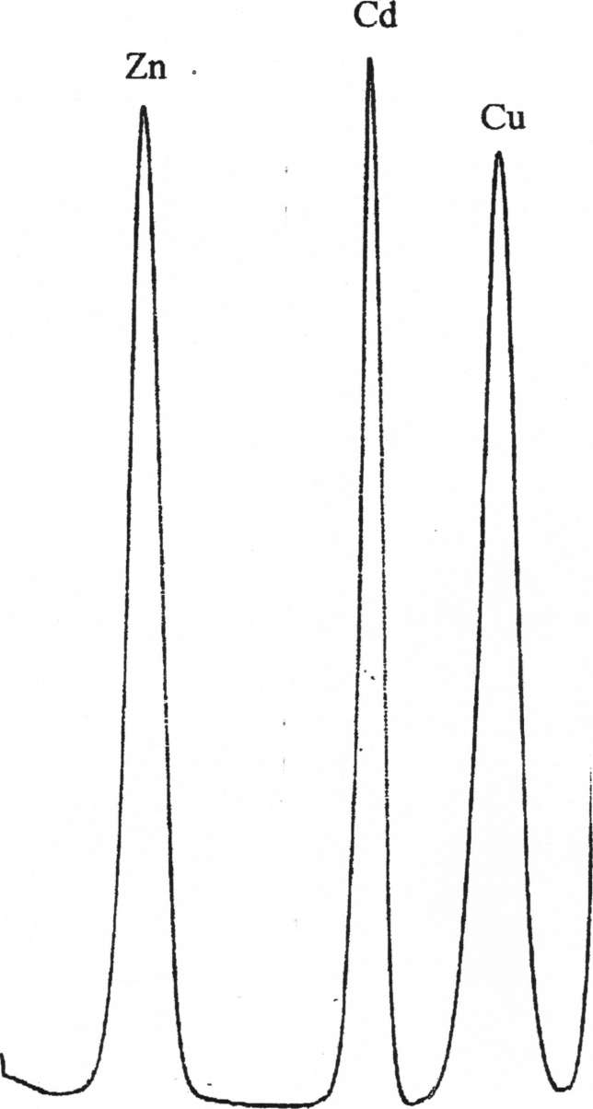

Рис. 2. ДИП кривые меди (10мкг/мл), кадмия(5мкг/мл) и цинка (20мкг/мл) на фоне 1% NH4CI + 0,25%NH₄OH

Проверка правильности результатов полярографического анализа Си, Cd, Zn, Pb(рис2) в воздушных пробах производилась фотоколориметрическим методом. Пробы отбирались аспирационным способом, а затем переводились в растворенное состояние путем соответствующей химической обработки фильтров. Подготовленные к анализу растворы контролировались полярографическим и фотоколориметрическим методами.
Контроль меди
Отбор проб воздуха и подготовка к анализу
Воздух со скоростью 10-15 л/мин аспирируют через фильтр АФА-ВП- 20, помещенный в патрон. Отбирают 500 л воздуха. Фильтр с отобранной пробой помещают в кварцевую чашку, вводят 2 мл HN0₃ (2:3) и 0,2 мл H₂S0₄ (конц.) и прокаливают на песчаной бане до прекращения выделения дыма. Помещают чашку с пробой в муфельную печь, нагретую до температуры 430±30°С, и выдерживают до полного озеленения фильтра. К золе прибавляют ;5 мл HN0₃ (2:3) и упаривают на водяной бане до влажных солей. Прибавляют к остатку 5-7 мл дистиллированной воды и повторяют операцию улаживания. Остывшую пробу растворяют в 10 мл фонового электролита 6 М IC1, переводят раствор в мерную колбу вместимостью 25 мл и доводят ее объем до метки фоном.
Ход анализа
Подготовленный к анализу раствор помещают в электрохимическую ячейку и проводят электроконцентрирование меди на СРКЭ при потенциале -0,50),(рис3).В в течение 90 с при включенной мешалке вольтамперометрического датчика. После успокоения (в течение 10 с) регистрируют кривую анодного растворения сконцентрированной на ртутном электроде амальгамы меди .

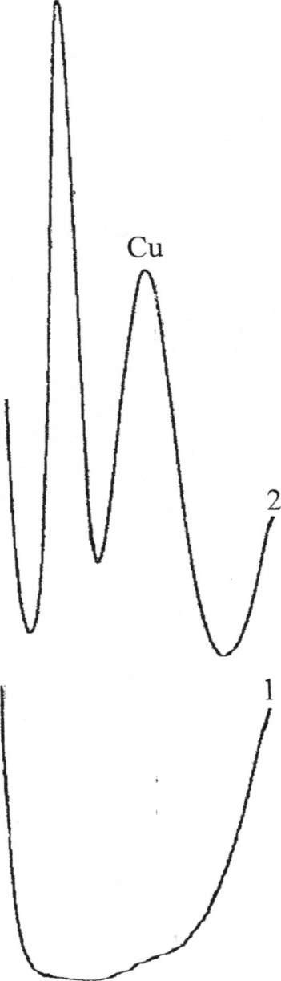

Рис.3. Инверсионные ДИП кривые меди и сурьмы
на фоне 6м HC1(U_{H}=-0,50B; т_{н}=90с) 1-фон; 2 - Сси(И)⁼0,10мкг/мл;

Содержание меди в анализируемом растворе определяют по градуировочному графику, линейному в диапазоне 0-1,0 мкг/мл Cu(Il), или методом стандартных добавок, измеряя высоту инверсионных пиков при потенциале (-0,31) В.
Контроль сурьмы
Отбор проб воздуха и подготовка к анализу
Воздух со скоростью 10-15 л/мин аспирируют через фильтр АФА-ВП- 20, помещенный в патрон. Отбирают 500 л воздуха.
Фильтр с отобранной пробой переносят в фарфоровый тигель, заливают 10-15 мл смеси концентрированной соляной и азотной кислот (3:1), помещают на электрическую плитку и растворяют осадок на фильтре при перемешивании в течение 10-15 мин. Далее фильтр отжимают стеклянной палочкой, промывают бидистиллированной водой, сливая промывную жидкость в тот же тигель. Фильтр удаляют, раствор упаривают досуха. Сухой остаток растворяют в 15 мл 6 М солянокислого фонового электролита, приливая его порциями по 5 мл, и аналитически переносят в мерную колбу на 25 мл. Объем раствора доводят до метки фоном и перемешивают.
Ход анализа
Подготовленный к анализу раствор переносят в электрохимическую ячейку и проводят электронакопление сурьмы на СРКЭ при потенциале (-0,35) В в течение 30 с при включенной мешалке вольтамперометрического датчика. После стадии успокоения (10 с) регистрируют анодную кривую со скоростью развертки потенциала 5 мВ/с в интервале напряжений от (-0,35) до (-0Д5) В. Измеряют высоту инверсионных ДИ11 пиков при потенциале (-0,19) В и определяют концентрацию сурьмы в растворе методом стандартных добавок, либо по градуировочному графику.
.
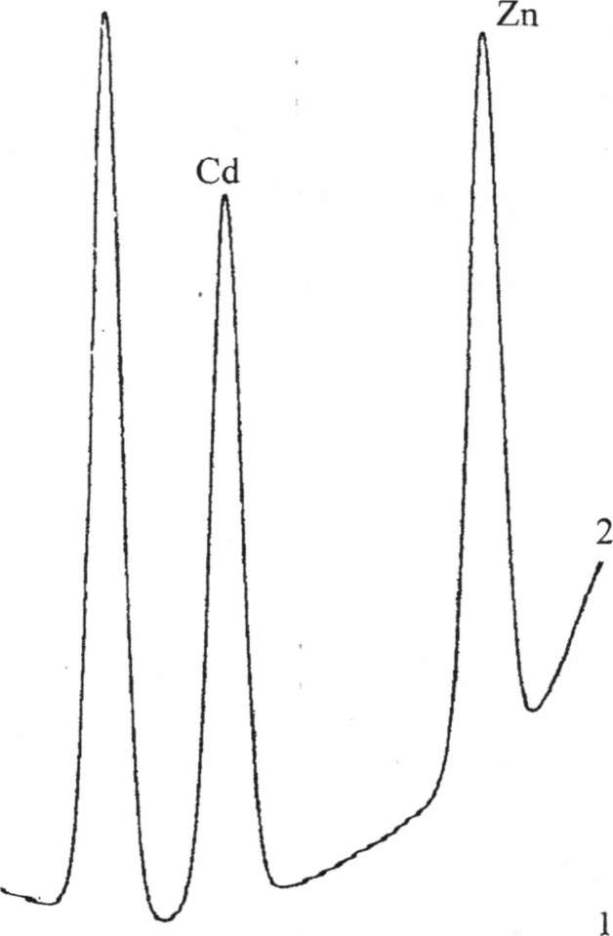
Рис.4. Инверсионные ДИП кривые цинка, кадмия и свинца на фоне 2% СН₃СООН (U_{H}=-1,10В; т„=30с); 1 - фон; 2 - С_{Хп}(п)=0,04мкг/мл; Ccd(ii) =0,03мкг/мл; Срь(Ш) =0,06мкг/мл.

Контроль свинца и кадмия
Отбор проб воздуха и подготовка к анализу
Воздушные пробы отбирают и подготавливают к анализу по методике, описанной в «Контроль меди». Охлажденный остаток пробы (влажные соли) растворяют в 10 мл фонового электролита 2% СН₃СООН. Раствор с пробой переводят в мерную колбу вместимостью 25 мл и доводят фоном до метки.
Ход анализа при определении свинца
Подготовленный к анализу раствор переносят в электрохимическую ячейку и проводят электронакопление свинца на СРКЭ при потенциале (- 0,50) В в течение 15 с при включенной мешалке вольтамперометрического датчика. После успокоения (10 с) регистрируют кривую анодного растворения сконцентрированной на ртутном электроде амальгамы свинца со скоростью развертки потенциала 10 мВ/с в интервале напряжений от (-0,50) до (- 0,25) В.
Содержание свинца в анализируемом растворе определяют по градуировочному графику, линейному в диапазоне 0-0,1 мкг/мл Pb(II), или методом стандартных добавок, измеряя высоту инверсионных ДИП пиков при потенциале (-0,32) В. (рис4)
Контроль цинка
Отбор проб воздуха и подготовка к анализу
Воздух со скоростью 10-15 л/мин аспирируют через фильтр АФА-ВП- 20, помещенный в патрон. Отбирают 500 л воздуха.
Фильтр из патрона переносят в стакан, приливают 10 мл азотной кислоты (1:1) и нагревают на водяной бане 10 мин. Далее фильтр промывают 3 раза 3 мл бидистиллированной воды и отжимают стеклянной палочкой, промывные воды сливают в тот же стакан. Содержимое стакана упаривают на водяной бане, приливают 5 мл бидистиллированной воды и снова упаривают. Сухой остаток растворяют в 10 мл фонового электролита 2% СН₃СООН. Раствор аналитически переносят в мерную колбу на 25 мл и доводят фоном до метки.
Ход анализа
Подготовленный к анализу раствор заливают в электрохимическую ячейку и проводят электроконцентрирование цинка на СРКЭ при потенциале (-1,20) В в течение 60 с. Во время накопления раствор перемешивают. После стадии успокоения (Юс) регистрируют инверсионную вольтамперную кривую цинка со скоростью анодной развертки потенциала 10 мВ/с в интервале напряжений от (-1°,20) до (-0,75) В.
Содержание цинка в анализируемом растворе определяют по градуировочному графику, линейному в диапазоне 0-0,10 мкг/мл, либо методом стандартных добавок, измеряя высоту инверсионных ДИП пиков при потенциале (-0,93) В.
При проведении измерений фотометрическим и полярографическим методами наблюдается хорошая сходимость для всех 5 элементов. Вместе с тем видно, что применение вольтамперометрического метода обеспечивает точность контроля атмосферного воздуха на содержание тяжелых металлов. Длительность контроля переведенных в раствор воздушных проб методом инверсионной вольтамперометрии по сравнению с фотоколориметрическим способом анализа снижена в среднем в 10 раз и составляет 3-5 мин.
3. Экспериментальная часть
Метод дифференциальной импульсной полярографии
Дифференциальная импульсная полярография является одним из самых прогрессивных методов полярографии, особенно при анализе следов элементов.
Идея импульсной полярографии предложена Баркером в 1957г. Как известно , одной из основных помех полярографии является емкостной ток, который, накладываясь на диффузионный ток электрода, приводит к уменьшению чувствительности полярографа. Например, в классической полярографии емкостной ток сопоставим по значению с диффузионным током электроактивного вещества при его концентрациях на уровне 10"⁵моль/л. Это является основным фактором, ограничивающим использование классической полярографии в следовом анализе веществ. Следовательно, для повышения чувствительности полярографии необходимо устранить влияние тока заряжения. Метод Баркера основан на приложении к ячейке прямоугольного скачка поляризующего напряжения и кратковременном измерении тока спустя некоторое время от начала скачка.
Электролитическое накопление вещества из разбавленного раствора большинстве случаев проводится при постоянном потенциале, который выбирается таким образом, чтобы требуемая электродная реакция протекала с остаточной скоростью. Раствор во время электролиза перемешивается, чтобы осуществлялся постоянный перенос деполяризатора из раствора. Для стационарных электродов по истечении определенного времени перемешивание прекращается и раствор успокаивается. За этот период поток вещества к электроду уменьшается и соответственно величина электролитического тока также быстро падает до величины стационарного диффузионного тока. После стадии успокоения проводится растворение выделенного вещества.
При исследовании зависимости тока от электродного потенциала, мелющегося линейно со временем, результирующая поляризационная кривая имеет вид пика, положение которого (потенциал пика <р_{п}) характеризует данное вещество (по аналогии с характеристической величиной в классической полярографии), а его высота (или площадь) пропорциональна концентрации вещества в растворе при поддержании постоянных условий предэлектролиза. Вольтамперные инверсионные методы называют катодными или анодными в зависимости от характера инверсионного процесса (восстановления или окисления соответственно).
Высота пика обычно зависит от следующих факторов;
а) количества вещества, осажденного на электроде, которое является функцией его концентрации в растворе, потенциала накопления, продолжительности накопления, скорости потока вещества из объема раствора к электроду (т.е. интенсивности перемешивания), площади активной поверхности электрода, состава раствора, температуры и электрохимических свойств системы;
б) условий процесса растворения, особенно от скорости поляризации, площади активной поверхности электрода.

Выводы
На основании данных литературного обзора проведен сопоставительный анализ наиболее широко используемых для экомониторинга атмосферы физико-химических методов контроля, позволивший выбрать для контроля техногенных загрязнителей воздушной среды метод дифференциальной импульсной полярографии.
В результате изучения сложившейся в г.Беслан ситуации сделан вывод о необходимости первоочередных работ области усовершенствования контроля химического состава воздуха.
Проведены теоретические и экспериментальные исследования по разработке высокоизбирательных вольтамперометрических методик экспресс- анализа воздуха на содержание меди, кадмия, цинка, свинца, сурьмы.
Проверка на промышленных пробах разработанных вольтамперометричеcких методик показала их преимущества в сравнении с использующимися в аналитической практике фотометрическими методиками контроля техногенных загрязнителей и подтвердила хорошие перспективы применения вольтамперометрии для экомониторинга воздушного бассейна. В дальнейшем планируется разработка методик определения вольфрама, молибдена и кадмия.
Список использованной литературы
- Вагин B.C. Экология и безопасность республики Северная Осетия-Алания // Тез. докл. II Междунар. конф. «Безопасность и экология горных территорий». Владикавказ. 1995. С. 21-29.
- Полетаева JI.H., Сафронов Т.А. Особенности загрязнения воздушного бассейна горных территорий промышленными выбросами // Тез. докл. II Междунар. конф. «Безопасность и экология горных территорий». Владикавказ. 2006. С. 110-111.
- Дмитриев М.Т., Казнина Н.И., Пинигина И.А. Санитарно-химический анализ загрязняющих веществ в окружающей среде. Справ. Изд. М.: Химия,
- Другое Ю.С., Беликов А.Б. и др. Методы анализа загрязнений воздуха. М.: Химия, 1984. 384 с.
- Электроаналитические методы в контроле окружающей среды. М.: Химия,
  - Химия окружающей среды / Под ред. Дж. О.М. Бокриса. М.: Химия, 1982. 672
  - Перегуд Е.А. Химический анализ воздуха. Л.: Химия, 1976. 328 с.
  - Сидоренко Г.И., Можаев Е.А. Санитарное состояние окружающей среды и здоровье населения. М.: Медицина, 1987. С. 6.
  - Манита М.Д. и др. Современные методы определения атмосферных загрязнений, населенных мест. М.: Медицина, 1980. 225 с.
  - Санитарно-химический контроль воздуха промышленных предприятий
/Под ред. С.И. Муравьевой. М.: медицина, 1982. 352 с.
  - http://electrozinc.ugmk.com/ru/
  - http://chem21.info/info/1004812/

